Trường ĐH Công Nghệ Sàigòn
KHOA CÔNG NGHỆ THÔNG TIN

THỰC TẬP TỐT NGHIỆP

Tên đề tài:
Xây dựng website quản lý khối lượng giảng dạy của giảng viên CNTT

TPHCM – Năm 2024

Trường ĐH Công Nghệ Sàigòn
KHOA CÔNG NGHỆ THÔNG TIN

THỰC TẬP TỐT NGHIỆP

Tên đề tài:
Xây dựng website quản lý khối lượng giảng dạy của giảng viên khoa CNTT

GVHD: Bùi Nhật Bằng
Sinh viên thực hiện:
1. Nguyễn Hòa Ninh Đan
2. Trần Trọng Phát
3. Trần Thế Quốc Bảo
4. Võ Thị Mỹ Lệ

TPHCM – Năm 2024

Thiết kế module quản lý tài khoản giảng viên

Sơ đồ chức năng quản lý tài khoản giảng viên

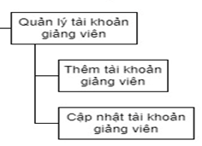

Sơ đồ use case quản lý tài khoản giảng viên

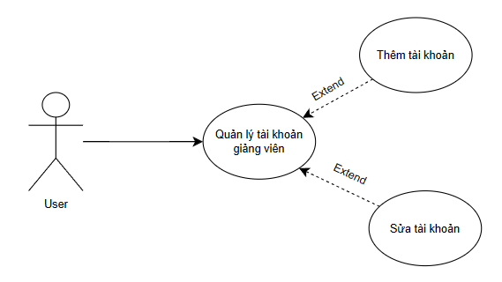

Mô tả use case quản lý tài khoản giảng viên

Tên Use case | Quản lý tài khoản giảng viên
Actor | Người quản trị
Mô tả | Ho phép người quản trị thêm, xóa, sửa các tài khoản của giảng viên
Pre-conditions | Thiết bị người dùng phải được kết nối internet khi thực hiện  Đã đăng nhập với tư cách người quản trị
Post-conditions | Success: Tài khoản của giảng viên đã được cập nhật  Fail: Tài khoản không được cập nhật
Luồng sự kiện chính | - Actor truy cập vào trang quản lý tài khoản giảng viên  - Actor chọn tạo mới tài khoản  - Actor nhập các thông tin cần thiết  - Actor chọn hoàn thành  - Màn hình hiển thị thông tin tài khoản giảng viên vừa tạo  - Hủy màn hình website thông tin tài khoản giảng viên  Rẽ nhánh 1 :  4.1. Thông tin không đúng  4.2. Thông báo tài khoản đã tồn tại  4.3. Lập lại bước 3
Luồng sự kiện phụ | Actor nhấn nút thoát  Hệ thống hủy màn hình đăng ký
<Extend Use Case> | Đổi thông tin tài khoản  - Actor chọn tài khoản cần thay đổi  - Actor nhập các thông tin cần thay đổi  - Actor nhấn hoàn thành  - Hệ thống hiện thông báo xác nhận các thông tin đã thay đổi  - Actor nhấn xác nhận  - Hệ thống cập nhật các thông tin đã thay đổi  - Hệ thống hiển thị thông báo đã cập nhật thành công  - Hệ thống hiển thị thông tin tài khoản vừa thay đổi  - Hủy màn hình website thông tin tài khoản giảng viên  Rẽ nhánh 1:  3.1. Kiểm tra thông tin nếu không hợp lệ theo yêu cầu  3.2. Thông báo thông tin thay đổi không hợp lệ  3.3. Lặp lại bước 2  Rẽ nhánh 2:  4.1. Actor chọn chỉnh sửa  4.2. Lặp lại bước 2
<Extend Use case> | Xóa tài khoản  - Actor chọn tài khoản cần xóa  - Hệ thống hiển thị thông tin tài khoản  - Actor nhấn nút xóa tài khoản  - Hệ thống hiển thị thông báo xác nhận xóa  - Actor xác nhận xóa tài khoản  - Hệ thống cập nhật thông tin tài khoản  - Hệ thống hiển thị thông báo đã xóa thành công  - Hệ thống hiển thị màn hình danh sách tài khoản  - Hủy màn hình danh sách tài khoản  Rẽ nhánh 1:  5.1. Actor chọn hủy xóa tài khoản  5.2. Lặp lại bước 2  Rẽ nhánh 2:  7.1 Hệ thống thông báo đã có lỗi xảy ra không thể xóa tài khoản

Sơ đồ dữ liệu của quản lý tài khoản giảng viên

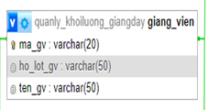
Sơ đồ dữ liệu giảng viên
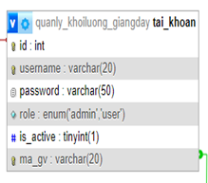
Sơ đồ dữ liệu tài khoản

Sơ đồ tuần tự của quản lý tài khoản giảng viên

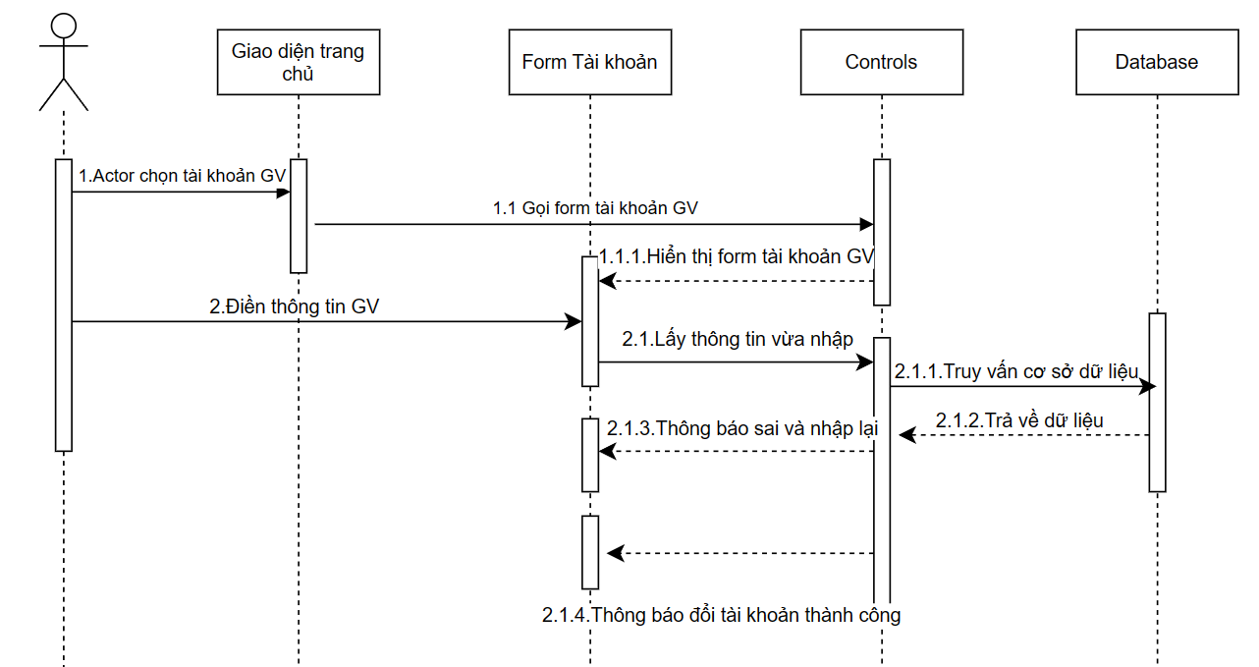
Sơ đồ tuần tự chỉnh sửa tài khoản giảng viên

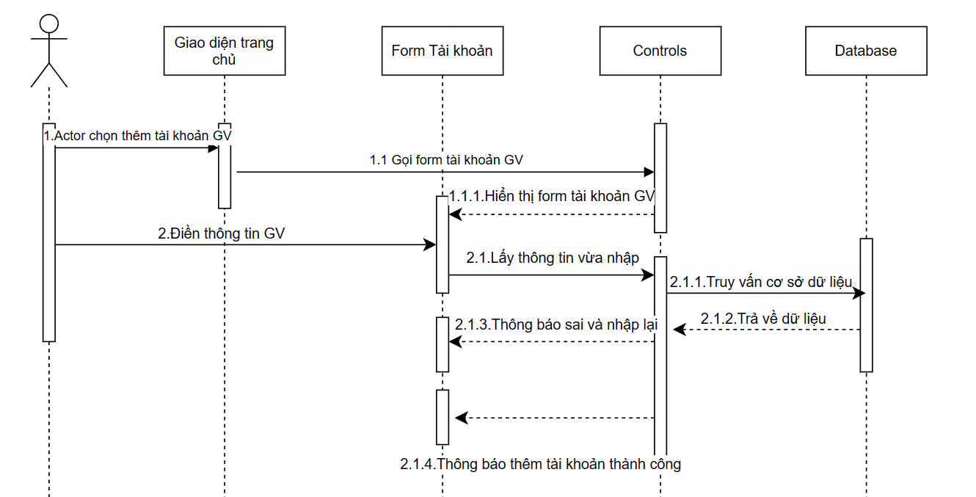
Sơ đồ tuần tự thêm tài khoản giảng viên

Sơ đồ trạng thái của quản lý tài khoản giảng viên

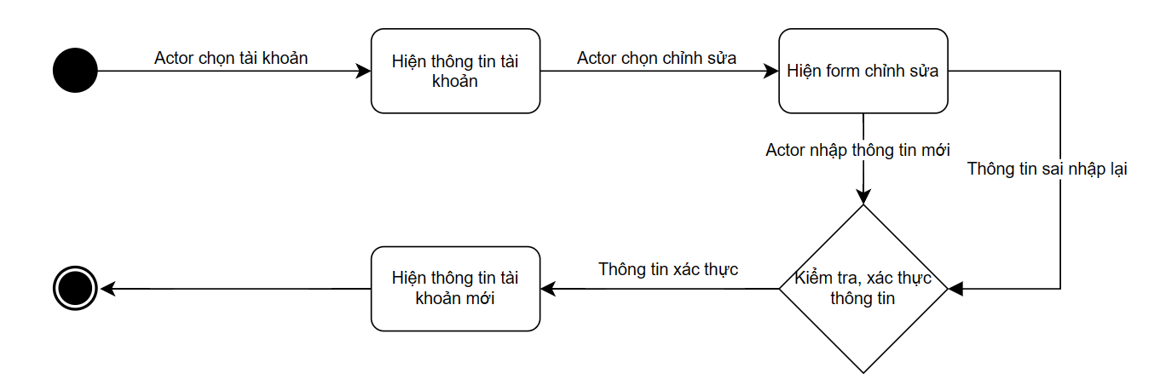
Sơ đồ trạng thái đổi thông tin tài khoản

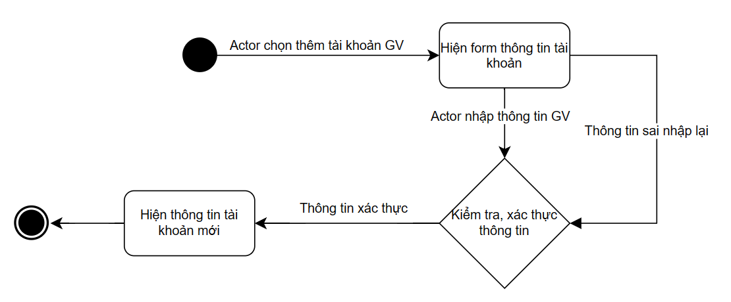
Sơ đồ trạng thái thêm tài khoản

